Государственная интегрированная информационная система управления общественными финансами «Электронный бюджет»

Подсистема учета и отчетности
Модуль ведения бюджетного (бухгалтерского) учета учреждений

Инструкция по автоматической отправке документов в ПУР

После вывода функциональности по автоматической отправке документов в ПУР на продуктивный контур документы, участвующие в обмене с ПУР, будут отправляться автоматически.
Для Заявки на кассовый расход , Запроса на аннулирование заявки, Заявки на возврат, Заявки на кассовый расход (сокращенная), Заявки на получение денежных средств, перечисляемых на карту, Заявки на получение наличных денег, Заявления на выдачу (перевод, изменение, отзыв) Казначейского обеспечения обязательств, Сводной заявки на кассовый расход, Расшифровки сумм неиспользованных (внесенных через банкомат или пункт выдачи наличных денежных средств) средств, Уведомления об уточнении вида и принадлежности платежа, Сведений о денежном обязательстве ф.0506102 (Учет денежных обязательств на выгрузку) после подписания документов Руководителем при переходе в статус СМ «На Отправку» автоматически формируются пакеты для выгрузки и затем осуществляется автоматическая отправка в ПУР.
Для Сведений о бюджетном обязательстве ф. 0506101 (Регистрация бюджетных обязательств на выгрузку) формирование пакета и автоматическая отправка в ПУР осуществляется при переходе в статус СМ «Отражен в учете».
Возможность формирования и отправки пакетов по действию пользователя также остается (п. 2 Инструкции «По действию пользователя, при установлении Вида обмена – «ПУР», в элементе справочника Лицевые счета).
Настройки автоматической отправки в ПУР устанавливаются в отдельном регистре - Настройки автоматической отправки данных, который расположен в разделе Учет и отчетность группа Прочее.
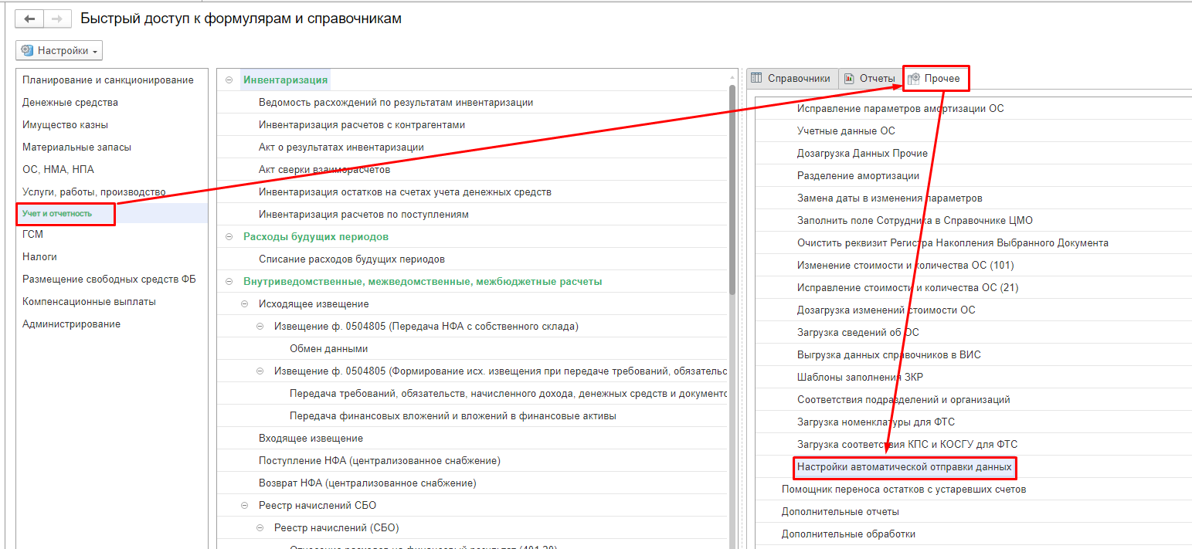
Рисунок 1 – Регистр Настройки автоматической отправки данных
Регистр Настройки автоматической отправки данных заполняется автоматически:
- Первичное (однократное) заполнение регистра Настройки автоматической отправки данных осуществляется при процедуре обновления конфигурации, если в элементе справочника лицевые счета для реквизита Вид обмена установлен «ПУР».
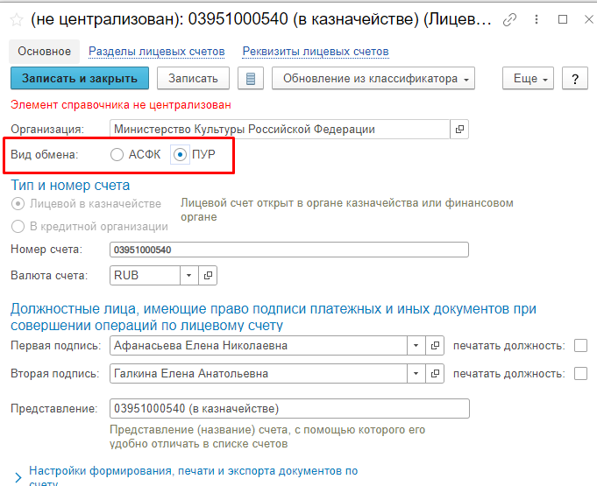
Рисунок 2 - Лицевой счет с видом обмена «ПУР»

- По действию пользователя, при установлении Вида обмена – «ПУР», в элементе справочника Лицевые счета.
При автоматическом заполнении регистра Настройки автоматической отправки данных для реквизита Необходимость автоматической отправки для всех типов данных установлено значение – «Истина».

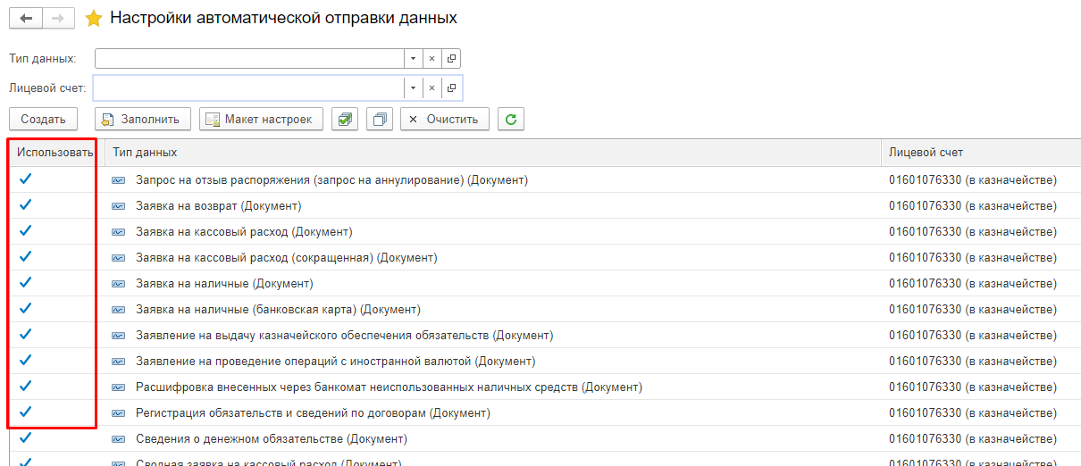
Рисунок 3 – Реквизиты регистра Настройки автоматической отправки данных

Пользователю с синтетическим профилем Главный бухгалтер доступно редактирование регистра Настройки автоматической отправки данных. Если для какого-то типа документа по лицевому счету с видом обмена «ПУР» необходимо изменить значение Необходимость автоматической отправки (графа Использовать на рисунке 3), чтобы документ не отправлялся автоматически, то пользователь может внести изменение вручную.
Статусы документов после отправки и успешность отправки Бухгалтер может отследить в обработке «Обмен с ПУР/АСФК через ЕСМВ» на вкладке Статусы объектов на вкладке Экспорт. Все ошибки возникающие в ходе формирования и отправки доступны для просмотра на вкладке Статусы объектов обработки «Обмен с ПУР/АСФК через ЕСМВ».

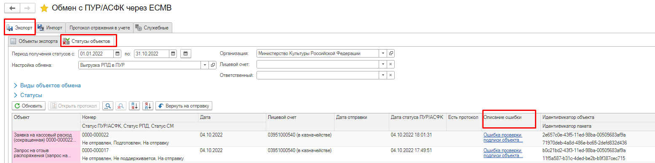
Рисунок 4 – Вкладка Статусы объектов

В случае неуспешной отправки у Бухгалтера появится оповещение об ошибке автоматической отправки. Также в формуляре, при отправке которого произошла ошибка, появится вкладка «Протокол отправки», содержащая описание ошибки отправки. На закладке «Статусы объектов» вкладки «Экспорт» обработки «Обмен с ПУР/АСФК через ЕСМВ» также будет описание ошибки отправки.
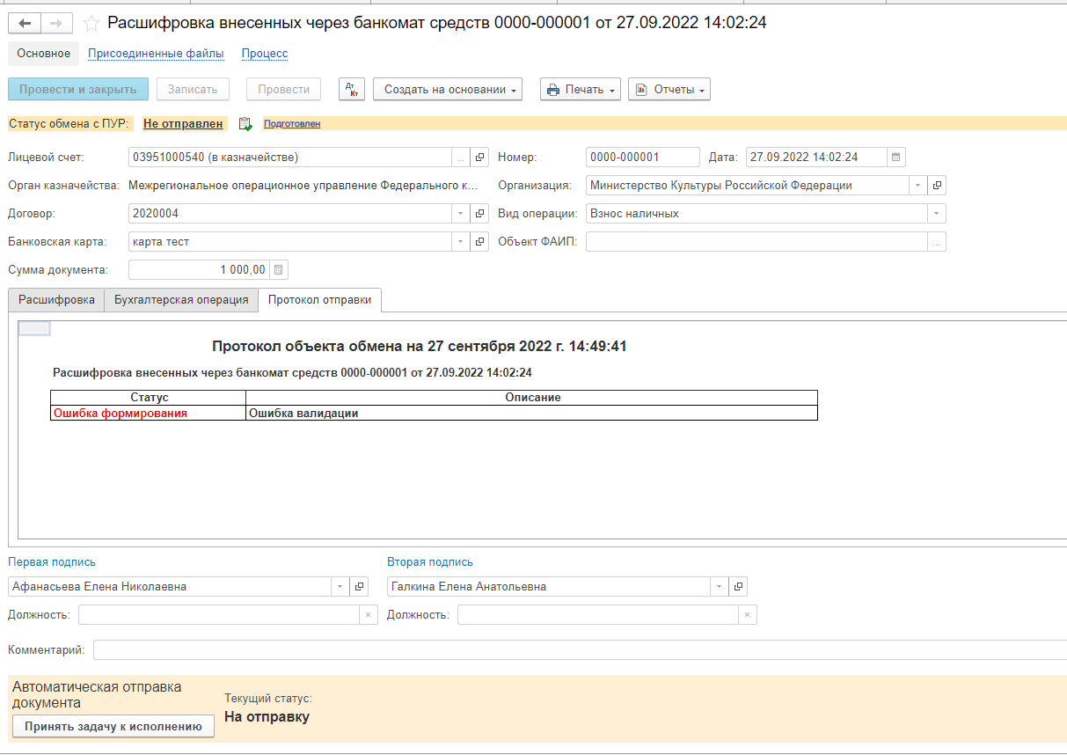
Рисунок 5 - Вкладка «Протокол отправки»

